Об утверждении регламента государственной услуги "Выдача лицензии, переоформление, выдача дубликатов лицензии на оказание услуг по складской деятельности с выдачей зерновых расписок"
Утративший силу
Постановление Восточно-Казахстанского областного акимата от 27 марта 2014 года № 71. Зарегистрировано Департаментом юстиции Восточно-Казахстанской области 11 мая 2014 года № 3304. Утратило силу - постановлением Восточно-Казахстанского областного акимата от 14 сентября 2015 года № 233
Сноска. Утратило силу - постановлением Восточно-Казахстанского областного акимата от 14.09.2015 № 233 (вводится в действие по истечении десяти календарных дней после дня его первого официального опубликования).
Примечание РЦПИ.
В тексте документа сохранена пунктуация и орфография оригинала.
В соответствии с пунктом 2 статьи 27 Закона Республики Казахстан от 23 января 2001 года "О местном государственном управлении и самоуправлении в Республике Казахстан", статьей 16 Закона Республики Казахстан от 15 апреля 2013 года "О государственных услугах", постановлением Правительства Республики Казахстан от 28 февраля 2014 года № 160 "Об утверждении стандарта государственной услуги "Выдача лицензии, переоформление, выдача дубликатов лицензии на оказание услуг по складской деятельности с выдачей зерновых расписок", Восточно-Казахстанский областной акимат ПОСТАНОВЛЯЕТ:
1. Утвердить прилагаемый регламент государственной услуги "Выдача лицензии, переоформление, выдача дубликатов лицензии на оказание услуг по складской деятельности с выдачей зерновых расписок".
2. Настоящее постановление вводится в действие по истечении десяти календарных дней после дня его первого официального опубликования, но не ранее введения в действие постановления Правительства Республики Казахстан от 28 февраля 2014 года № 160 "Об утверждении стандарта государственной услуги "Выдача лицензии, переоформление, выдача дубликатов лицензии на оказание услуг по складской деятельности с выдачей зерновых расписок".
Аким области | Б. Сапарбаев

Утвержден
постановлением
Восточно-Казахстанского
областного акимата
от " 27 " марта 2014 года
№ 71
Регламент государственной услуги "Выдача лицензии,
переоформление, выдача дубликатов лицензии на оказание услуг по
складской деятельности с выдачей зерновых расписок"
1. Общие положения
1. Государственная услуга "Выдача лицензии, переоформление, выдача дубликатов лицензии на оказание услуг по складской деятельности с выдачей зерновых расписок" (далее - государственная услуга) оказывается местным исполнительным органом области (далее - услугодатель) который осуществляет прием заявлений и выдачу результатов оказания государственной услуги, а также через веб-портал "электронного правительства": www.e.gov.kz.
2. Форма оказания государственной услуги - электронная (частично автоматизированная) или бумажная.
3. Результатом оказываемой государственной услуги является лицензия, переоформление, дубликат лицензии на оказание услуг по складской деятельности с выдачей зерновых расписок (далее – лицензия) либо мотивированный ответ об отказе в оказании государственной услуги в случаях и по основаниям, предусмотренным пунктом 10 стандарта государственной услуги "Выдача лицензии, переоформление, выдача дубликатов лицензии на оказание услуг по складской деятельности с выдачей зерновых расписок", утвержденного постановлением Правительства Республики Казахстан от 28 февраля 2014 года № 160 (далее - Стандарт).
Форма предоставления результата оказания государственной услуги: электронная и (или) бумажная.
2. Описание порядка действий структурных подразделений
(работников) услугодателя в процессе оказания государственной
услуги
4. Основанием для начала процедуры (действия) по оказанию государственной услуги является наличие заявления или электронного запроса услугополучателя.
5. Содержание процедур (действий), входящих в состав процесса оказания государственной услуги:
при выдаче лицензии:
1) прием и регистрация в канцелярии услугодателя заявления и документов услугополучателя согласно пункту 9 Стандарта. Время выполнения – не более тридцати минут;
2) определение ответственного заместителя руководителя услугодателя. Время выполнения - в течение одного рабочего дня;
3) определение ответственного руководителя отдела услугодателя. Время выполнения в течение одного рабочего дня;
4) определение ответственного исполнителя услугодателя. Время выполнения - в течение одного рабочего дня;
5) проверка ответственным исполнителем услугодателя полноты предоставленных документов. Время выполнения – в течение тридцати минут;
6) проведение предлицензионного обследования на подтверждение на соответствие квалификационным требованиям. Время выполнения – в течение двух рабочих дней;
7) оформление и выдача лицензии в случае обращения услугополучателя в местный исполнительный орган. Время выполнения - в течение тридцати минут;
при переоформлении лицензии:
1) прием и регистрация в канцелярии услугодателя заявления и документов услугополучателя согласно пункту 9 Стандарта. Время выполнения – не более тридцати минут;
2) определение ответственного заместителя руководителя услугодателя. Время выполнения - в течение одного рабочего дня;
3) определение ответственного руководителя отдела услугодателя. Время выполнения - в течение одного рабочего дня;
4) определение ответственного исполнителя услугодателя. Время выполнения - в течение одного рабочего дня;
5) проверка ответственным исполнителем услугодателя полноты предоставленных документов. Время выполнения – в течение тридцати минут;
6) переоформление лицензии в случае обращения услугополучателя в местный исполнительный орган. Время выполнения - в течение тридцати минут;
при выдаче дубликата лицензии:
1) прием и регистрация в канцелярии услугодателя заявления и документов услугополучателя согласно пункту 9 Стандарта. Время выполнения – не более тридцати минут;
2) определение ответственного заместителя руководителя услугодателя. Время выполнения - в течение одного рабочего дня;
3) определение ответственного руководителя отдела услугодателя. Время выполнения - в течение трех часов;
4) определение ответственного исполнителя услугодателя. Время выполнения - в течение двух часов;
5) проверка ответственным исполнителем услугодателя полноты предоставленных документов. Время выполнения – в течение тридцати минут;
6) оформление и выдача дубликата лицензии в случае обращения услугополучателя в местный исполнительный орган. Время выполнения - в течение тридцати минут.
6. Результатом процедур (действий), по оказанию государственных услуг:
при выдаче лицензии:
Результатом процедуры по действию 1, указанному в пункте 5 настоящего Регламента, является регистрация в журнале входящей корреспонденции, который служит основанием для начала действия 2.
Результатом действия 2, указанного в пункте 5 настоящего Регламента, является виза об определении ответственного заместителя руководителя услугодателя, который служит основанием для начала действия 3.
Результатом действия 3, указанного в пункте 5 настоящего Регламента, является виза об определении ответственного руководителя отдела услугодателя, который служит основанием для начала действия 4.
Результатом действия 4, указанного в пункте 5 настоящего Регламента, является виза по определению ответственного исполнителя услугодателя, который служит основанием для начала действия 5.
Результатом действия 5, указанного в пункте 5 настоящего Регламента, является принятие документов, который служит основанием для начала действия 6.
Результатом действия 6, указанного в пункте 5 настоящего Регламента, является заполнение формы сведений согласно приложению 2 к Стандарту, которое служит основанием для начала действия 7.
Результатом действия 7, указанного в пункте 5 настоящего Регламента, является выдача лицензии;
при переоформлении лицензии:
Результатом процедуры по действию 1, указанному в пункте 5 настоящего Регламента, является регистрация в журнале входящей корреспонденции, который служит основанием для начала действия 2.
Результатом действия 2, указанного в пункте 5 настоящего Регламента, является виза об определении ответственного заместителя руководителя услугодателя, который служит основанием для начала действия 3.
Результатом действия 3, указанного в пункте 5 настоящего Регламента, является виза об определении ответственного руководителя отдела услугодателя, который служит основанием для начала действия 4.
Результатом действия 4, указанного в пункте 5 настоящего Регламента, является виза по определению ответственного исполнителя услугодателя, который служит основанием для начала действия 5.
Результатом действия 5, указанного в пункте 5 настоящего Регламента, является принятие документов, который служит основанием для начала действия 6.
Результатом действия 6, указанного в пункте 5 настоящего Регламента, является переоформление лицензии;
при выдаче дубликата лицензии:
Результатом процедуры по действию 1, указанному в пункте 5 настоящего Регламента, является регистрация в журнале входящей корреспонденции, который служит основанием для начала действия 2.
Результатом действия 2, указанного в пункте 5 настоящего Регламента, является виза об определении ответственного заместителя руководителя услугодателя, который служит основанием для начала действия 3.
Результатом действия 3, указанного в пункте 5 настоящего Регламента, является виза об определении ответственного руководителя отдела услугодателя, который служит основанием для начала действия 4.
Результатом действия 4, указанного в пункте 5 настоящего Регламента, является виза по определению ответственного исполнителя услугодателя, который служит основанием для начала действия 5.
Результатом действия 5, указанного в пункте 5 настоящего Регламента, является принятие документов, который служит основанием для начала действия 6.
Результатом действия 6, указанного в пункте 5 настоящего Регламента, является выдача дубликата лицензии.
3. Описание порядка взаимодействия структурных подразделений
(работников) услугодателя в процессе оказания государственной
услуги
7. Перечень структурных подразделений (работников) услугодателя, которые участвуют в процессе оказания государственной услуги:
1) канцелярия услугодателя;
2) руководитель услугодателя;
3) заместитель руководителя услугодателя;
4) руководитель отдела услугодателя;
5) ответственный исполнитель услугодателя.
8. Описание процедур (действий), необходимых для оказания государственной услуги:
1) канцелярия услугодателя осуществляет прием и регистрацию заявления услугополучателя по форме согласно приложению 1 к Стандарту и перечень документов, необходимых для оказания государственной услуги и выдает копию зарегистрированного заявления. Время выполнения – не более тридцати минут;
2) руководитель услугодателя определяет ответственного заместителя. Время выполнения - в течение одного рабочего дня;
3) заместитель руководителя услугодателя определяет ответственного руководителя отдела. Время выполнения в течение одного рабочего дня;
4) руководитель отдела услугодателя определяет ответственного исполнителя. Время выполнения в течение одного рабочего дня;
5) ответственный исполнитель услугодателя осуществляет проверку полноты предоставленных документов. Время выполнения – в течение тридцати минут.
В случае установления факта неполноты представленных документов в течение двух рабочих дней услугодатель дает письменный мотивированный отказ в дальнейшем рассмотрении заявления;
6) проведение предлицензионного обследования на подтверждение на соответствие квалификационным требованиям и заполнение формы согласно приложению 2 к Стандарту (при выдаче лицензии). Время выполнения - в течение двух рабочих дней;
7) оформление и выдача лицензии ответственным исполнителем услугодателя лицензии. Время выполнения - в течении тридцати минут.
Описание последовательности процедур (действий) указано в блок-схеме прохождения каждого действия (процедуры), согласно приложению 1 к настоящему Регламенту.
4. Описание порядка использования информационных систем в
процессе оказания государственной услуги
9. Порядок обращения и последовательности процедур (действий) услугодателя и услугополучателя при оказании государственной услуги через веб-портал "электронного правительства":
1) услугополучатель осуществляет регистрацию на ПЭП с помощью своего регистрационного свидетельства ЭЦП, которое хранится в интернет-браузере компьютера услугополучателя (осуществляется для незарегистрированных получателей на ПЭП);
2) процесс 1 – прикрепление в интернет-браузер компьютера услугополучателя регистрационного свидетельства ЭЦП, процесс ввода услугополучателем пароля (процесс авторизации) на ПЭП для получения государственной услуги;
3) условие 1 – проверка на ПЭП подлинности данных о зарегистрированном услугополучателе через логин (ИИН/БИН) и пароль;
4) процесс 2 – формирование ПЭПом сообщения об отказе в авторизации в связи с имеющимися нарушениями в данных услугополучателя;
5) процесс 3 – выбор услугополучателем услуги, указанной в настоящем регламенте, вывод на экран формы запроса для оказания услуги и заполнение услугополучателем формы (ввод данных) с учетом ее структуры и форматных требований, прикрепление к форме запроса необходимых документов в электронном виде;
6) процесс 4 – оплата услуги на ПШЭП, а затем эта информация поступает в ИС ГБД "Е-лицензирование";
7) условие 2 – проверка в ИС ГБД "Е-лицензирование" факта оплаты за оказание услуги;
8) процесс 5 – формирование сообщения об отказе в запрашиваемой услуге, в связи с отсутствием оплаты за оказание услуги в ИС ГБД "Е-лицензирование";
9) процесс 6 - выбор услугополучателем регистрационного свидетельства ЭЦП для удостоверения (подписания) запроса;
10) условие 3 – проверка на ПЭП срока действия регистрационного свидетельства ЭЦП и отсутствия в списке отозванных (аннулированных) регистрационных свидетельств, а также соответствия идентификационных данных между ИИН/БИН, указанным в запросе и ИИН/БИН, указанным в регистрационном свидетельстве ЭЦП);
11) процесс 7 – формирование сообщения об отказе в запрашиваемой услуге в связи с неподтверждением подлинности ЭЦП услугополучателя;
12) процесс 8 – удостоверение (подписание) посредством ЭЦП услугополучателя заполненной формы (введенных данных) запроса на оказание услуги;
13) процесс 9 – регистрация электронного документа (запроса услугополучателя) в ИС ГБД "Е-лицензирование" и обработка запроса в ИС ГБД "Е-лицензирование";
14) условие 4 – проверка услугодателем соответствия услугополучателя квалификационным требованиям и основаниям для выдачи лицензии;
15) процесс 10 – формирование сообщения об отказе в запрашиваемой услуге в связи с имеющимися нарушениями в данных услугополучателя в ИС ГБД "Е-лицензирование";
16) процесс 11 – получение услугополучателем результата услуги (электронная лицензия), сформированного ПЭПом. Электронный документ формируется с использованием ЭЦП уполномоченного лица услугодателя.
Порядок обращения и последовательности процедур (действий) услугодателя и услугополучателя при оказании государственной услуги через веб-портал "электронного правительства" указаны в диаграмме функционального взаимодействия информационных систем, задействованных в оказании государственной услуги, согласно приложению 2 к настоящему Регламенту.
Примечание.
Расшифровка аббревиатур:
ПЭП – портал электронного правительство;
ИС ГБД "Е-лицензирование" - информационная система государственной базы данных;
ПШЭП – платежный шлюз "электронного правительства";
ИИН – индивидуальный идентификационный номер;
БИН - бизнес-идентификационный номер;
ЭЦП - электронная цифровая подпись.
Приложение 1
к регламенту государственной услуги "Выдача лицензии,
переоформление, выдача дубликатов лицензии на
оказание услуг по складской деятельности с выдачей
зерновых расписок"
Блок-схема прохождения каждого действия (процедур)
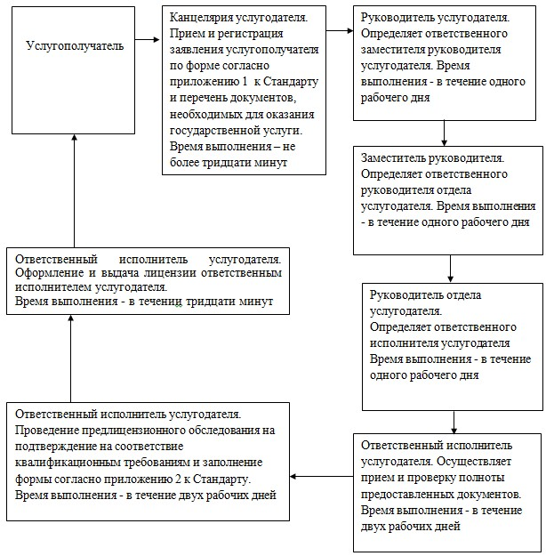
Приложение 2
к регламенту государственной услуги "Выдача лицензии,
переоформление, выдача дубликатов лицензии на
оказание услуг по складской деятельности с выдачей
зерновых расписок"
Диаграмма № 1 функционального взаимодействия при оказании
электронной государственной услуги через ПЭП
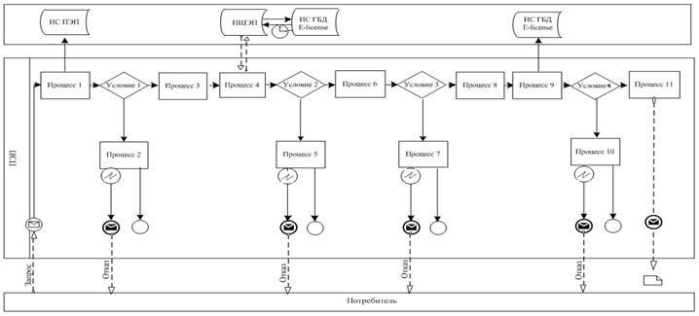
Приложение 3
к регламенту государственной услуги "Выдача лицензии,
переоформление, выдача дубликатов лицензии на
оказание услуг по складской деятельности с выдачей
зерновых расписок"
Диаграмма № 2 функционального взаимодействия при оказании
электронной государственной услуги через услугодателя
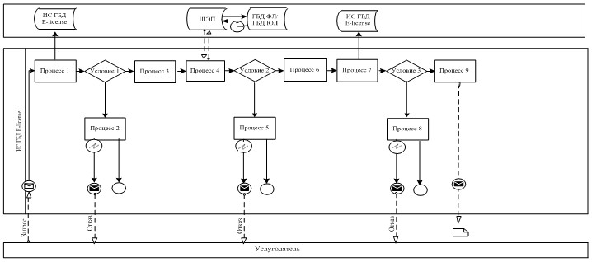
Условные обозначения:
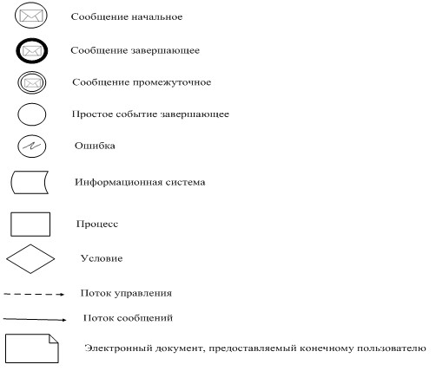

© 2012. РГП на ПХВ «Институт законодательства и правовой информации Республики Казахстан» Министерства юстиции Республики Казахстан

